Présentation du dispositif de l’unité localisée d’inclusion scolaire (ULIS) et de l’équipe de proximité au service de la scolarisation (EP2S)

L’ULIS

L’Ulis TFC-TSA a été crée en 2017 au collège Jean Vilar d’Angers. Elle y accueille des élèves avec des troubles cognitifs et des troubles du spectre autistique (TSA).
C’est un dispositif souple et adaptable où chaque élève bénéficie d’un projet individualisé qui peut être réajusté pendant l’année scolaire et lors de l’équipe de suivi de la scolarisation (ESS). Dans cette équipe multi- professionnelle, nous retrouvons l’enseignante référente, la cheffe d’établissement, le professeur coordonnateur du dispositif, les Aesh et toute l’équipe éducative du collège. De plus, des professionnels du secteur médico-social intervenant avec les élèves travaillent à la collaboration du projet de l’élève.

Le dispositif Ulis accueille 12 élèves qui sont inscrits dans leur classe de référence. Selon leurs besoins, ils sont dans leur classe ou dans la salle du dispositif avec ou non un accompagnement d’un.e AESH et d’une monitrice-éducatrice.
Les apprentissages dans les différentes disciplines se font en collaboration entre les professeurs de chaque matière et les membres du dispositif.

L’EP2S

Depuis 2019, une équipe pluridisciplinaire est présente au sein du collège Jean Vilar.
L’EP2S est un dispositif de l’Association Régionale les Chesnaies qui bénéficie d’une convention avec l’Agence Régionale de Santé (ARS) et l’Education nationale (EN).
Cette équipe a pour objectif de venir en soutien aux enseignants et AESH, pour accompagner les élèves TSA.

Ce dispositif singulier vise à offrir aux élèves un apprentissage adapté à leurs besoins éducatifs particulierset acquérir des compétences scolaires et sociales.

Gardou. C « La plus belle histoire de l’homme c’est sa diversité »

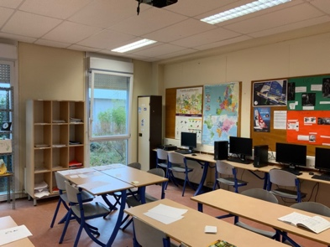
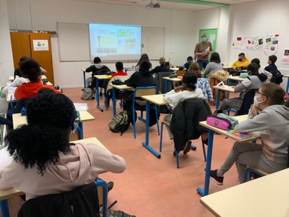
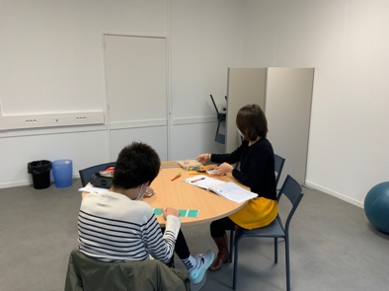
Salle d’accompagnement. Salle avec bureau spécifique Salle de classe

